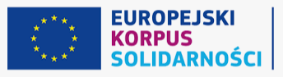
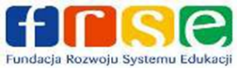
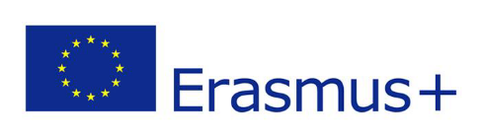

Załącznik nr 2

Akredytowany projekt Nr 2022-1-PL01-KA121-VET-000056979 w ramach programu Erasmus+, akcja kluczowa 1: Mobilność edukacyjna osób

……………………………………….
pieczęć firmowa Wykonawcy

OŚWIADCZENIE O BRAKU POWIĄZAŃ OSOBOWYCH I KAPITAŁOWYCH

Przystępując do udziału w postępowaniu – Zapytanie ofertowe nr ZSSOSiU.I. 0122.13.2022 ramach akredytowanego projektu Nr 2022-1-PL01-KA121-VET-000056979 w ramach programu Erasmus+, akcja kluczowa 1: Mobilność edukacyjna osób

Oświadczam/y, że:

Wykonawca nie jest powiązany z Zamawiającym osobowo lub kapitałowo.

Przez powiazania kapitałowe lub osobowe rozumie się wzajemne powiązania między Beneficjentem lub osobami upoważnionymi do zaciągania w imieniu Beneficjenta lub osobami wykonującymi w imieniu Beneficjenta czynności związane z przeprowadzaniem procedury wyboru Wykonawcą a Wykonawcą
polegające w szczególności na:
- uczestniczeniu w spółce jako wspólnik spółki cywilnej lub spółki osobowej,
- posiadaniu co najmniej 10% udziałów lub akcji,
- pełnieniu funkcji członka organu nadzorczego lub zarządzającego, prokurenta, pełnomocnika,
- pozostawaniu w związku małżeńskim, w stosunku pokrewieństwa lub powinowactwa w linii prostej, pokrewieństwa drugiego stopnia lub powinowactwa drugiego stopnia w linii bocznej lub w stosunku przysposobienia, opieki lub kurateli.

.................................., dnia ...................... …………………….………......................
(podpis i pieczątka osoby uprawnionej/uprawnionych
do reprezentowania Wykonawcy)

